无人机起落架设计方向参考

1. 平行起落架

起落架向外侧自动收起，平行于地平面

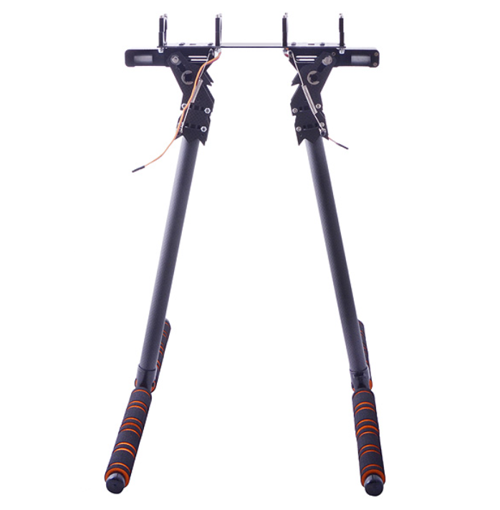

1. 折叠起落架

起落架折叠收起至机舱内部（类似于飞机起落架）。

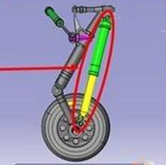

1. 伸缩起落架

类似鱼竿结构，自动上下伸缩，节节环扣。

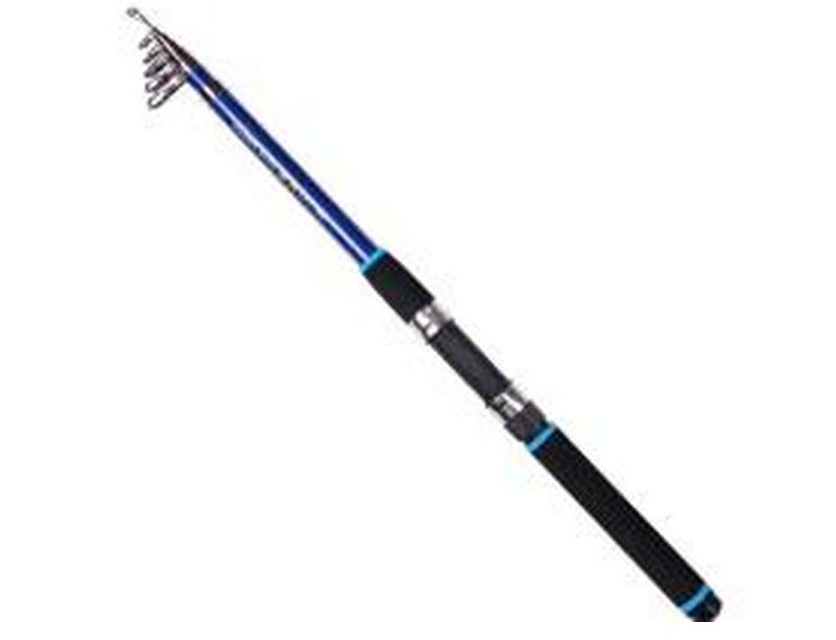

不同机型需求设计不同，可选择不一样的起落架结构。

1. 实用性强，便于录像拍摄需要（宣传视频中存在航拍时脚架在图像中的情况）
2. 用户体验较好，提升产品档次。